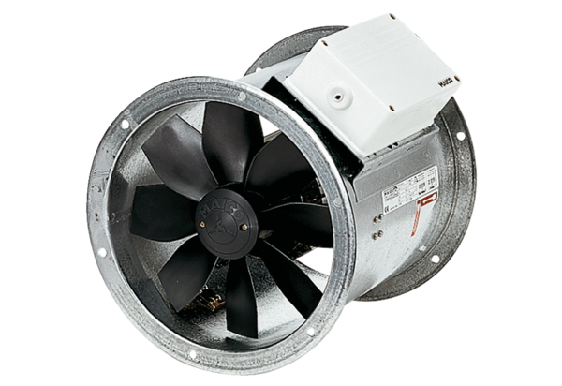Osiowy wentylator kanałowy EZR 20/2 BOpakowanie jednostkowe: 1 sztukaAsortyment: C
Numer artykułu: 0086.0000Producent: MAICO

